东营科技职业学院

第二次学生代表大会胜利召开

11月17日，我校第二次学生代表大会在第一报告厅胜利召开。全校160名学生代表参加了会议，学校团委书记曲风爱、学生工作处副处长牛泮龙及部分团总支书记参加出席会议。

大会在嘹亮的国歌中拉开帷幕。会议审议通过东营科技职业学院学生会所作题为《坚定信念跟党走 青春奋发正当时》的工作报告，并选举产生东营科技职业学院第二届学生代表大会委员会和主席团成员。

第二次学生委员会成员

主席：张柯欣

副主席：张宗琳 张文强 商育龙 张云生

委 员：王道通 王振铧 王晓龙 赵国欣

共青团东营科技职业学院委员会

2020年11月18日

顺利召开

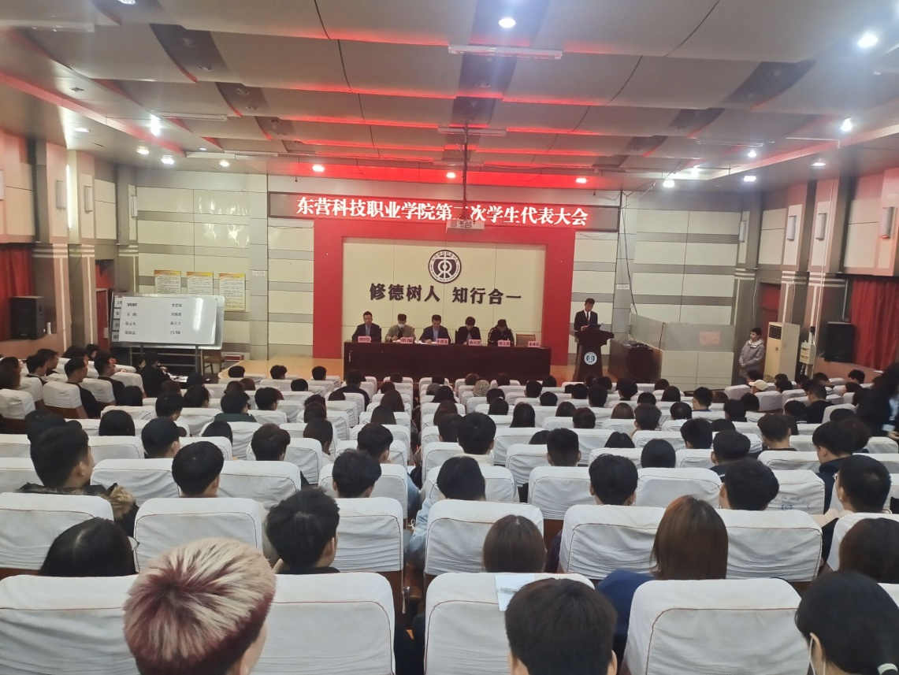

致 辞

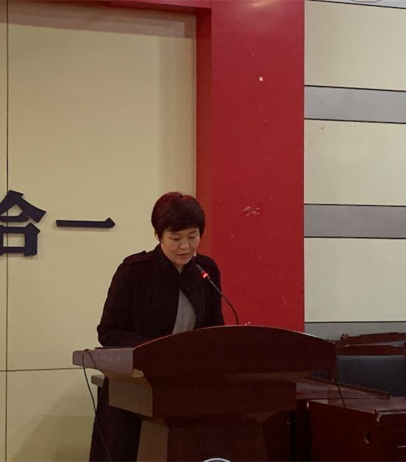

投 票

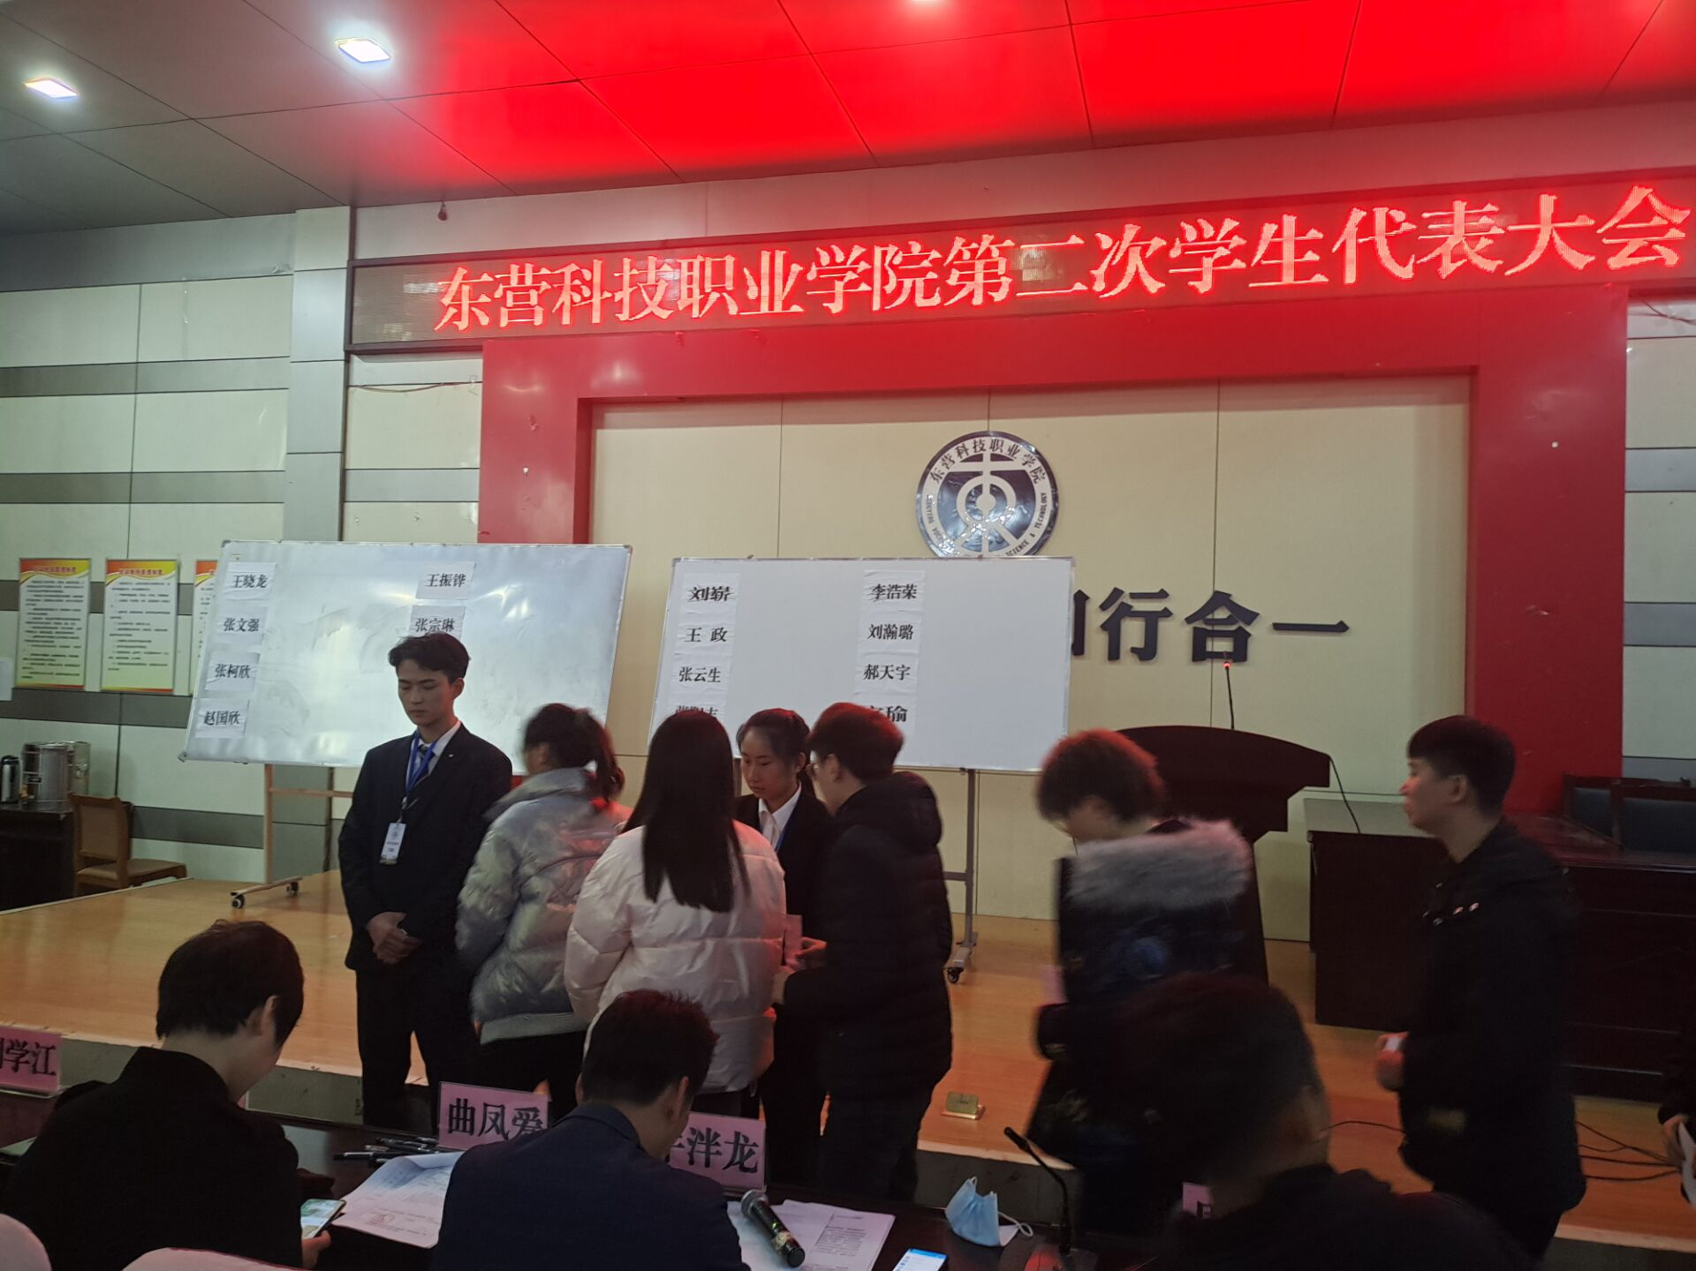

宣读工作报告

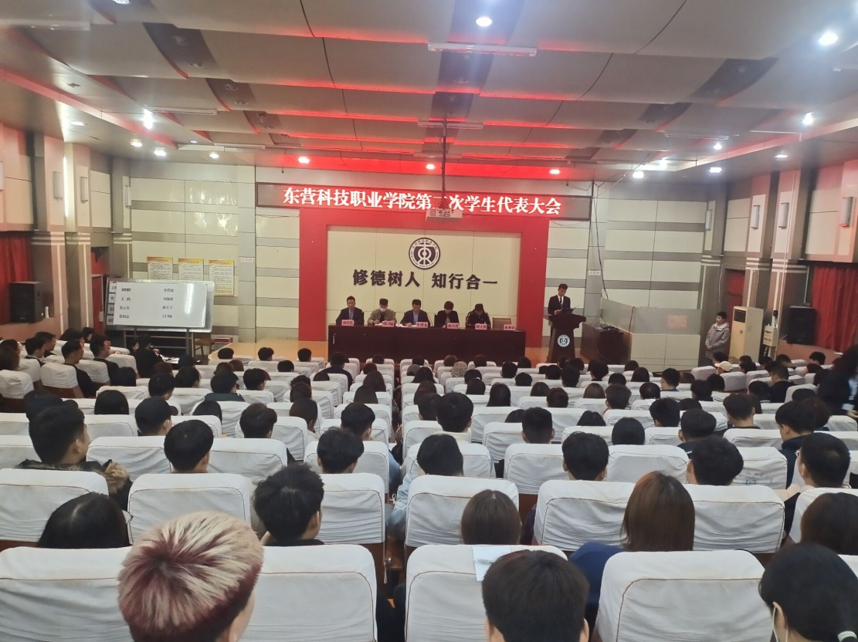

竞选人自我演说

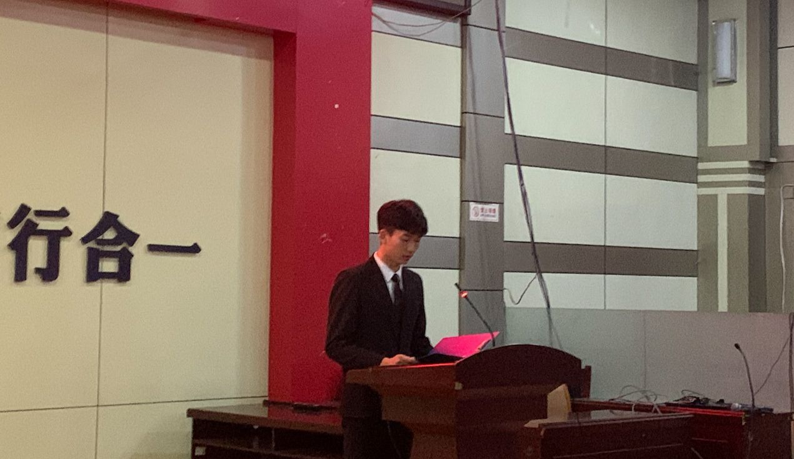

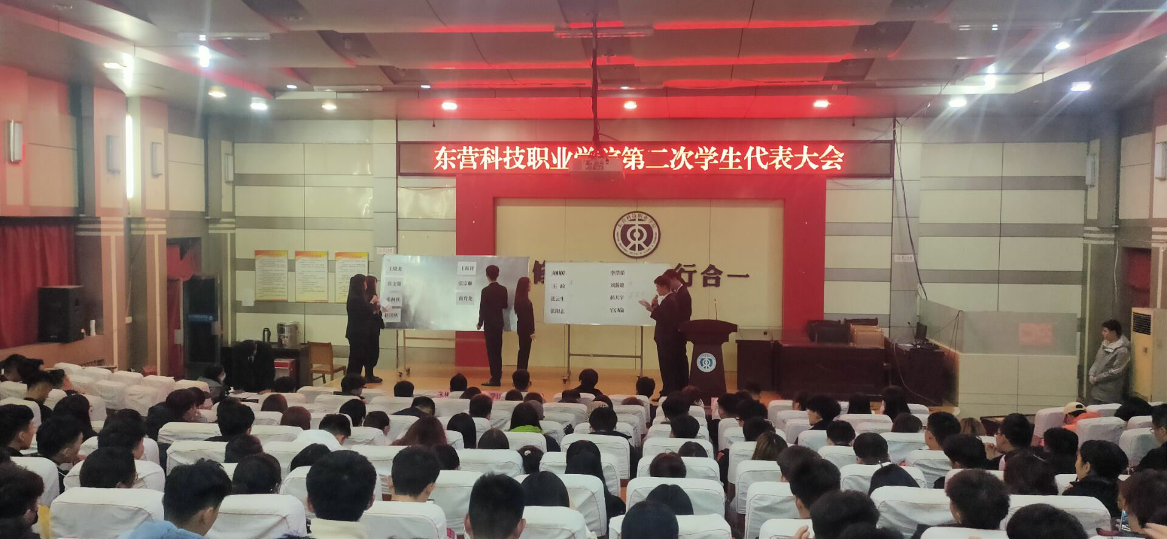唱 票